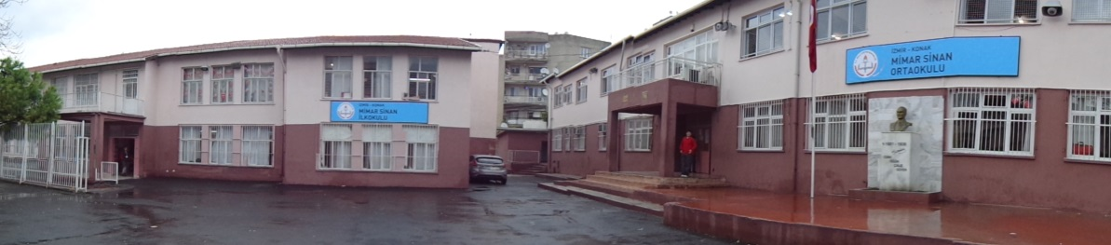
KONAK MİMAR SİNAN İLKOKULU TARİHÇESİ

Okulumuz 1946 yılında İbrahim TANYALÇIN’a ait bina kiralanarak Şehit Fazlı Bey İlkokulunun şubesi olarak açılmıştır. Okul binası olarak kiralanan yer Fransızlardan kalma “Yedi Kızlar” adıyla anılan eski bir binadır.
Okula 1947 yılında “Zeytinlik İlkokulu” adı verilmiştir. Aynı tarihte okul müdürlüğüne Fuat ÇÖZÜM getirilmiştir.
Hala içerisinde eğitim-öğretim sürdürülen ve A blok olarak adlandırılan bina 1962 yılında yapılmaya başlanmış ve 1963 yılında bitirilmiştir. 25/09/1963 tarihinde ise yeni tamamlanan bina ile “Mimar Sinan İlköğretim Okulu” adıyla eğitim-öğretime başlanmıştır.
1963 -1964 eğitim-öğretim yılında okulda tam gün eğitim – öğretim yapılmıştır. Ancak Vasıf Çınar İlkokulu’ndan öğrenci aktarılması sonucu ikili öğretime geçilmiştir.
1997-1998 eğitim-öğretim yılında sekiz yıllık eğitimin zorunlu olmasından sonra Mimar Sinan İlköğretim adını almıştır. Aynı sene okulumuza ek bina (B blok) hizmete sokulmuştur. Binaların oturduğu toplam alan 2092 m2, okul bahçesinin toplam alanı 2016 m2, toplam alan 4108 m2 dir. Okulumuz halen A ve B blok olarak iki binada hizmet vermektedir.
Okulumuz İzmir ili Konak ilçesi Zeytinlik semtinde yer almaktadır. Simav Kütahya, Balıkesir, Mardin ,Diyarbakır bölgelerinden İzmir’e göç eden vatandaşlarımızın çoğunluğunu oluşturduğu bir bölgededir.
2010/2011 eğitim öğretim yılı hazırlık döneminde okulumuzun kaderi değişmiştir. Eğitim-öğretim şartları baştan sona yenilenmiş, güzelleştirilmiştir. Hayırsever Kilimci ailesi tarafından yeni bir Okul Öncesi Birimi yapılmıştır. A Blok bodrum katta oluşturulan birimde iki ana sınıfı dersliği, bir yemek salonu, bir revir, bir mutfak , tuvaletler ve bir de oyun bahçesi yer almaktadır. Yeni Ana Sınıflarımız AHMET –ŞEFİKA KİLİMCİ ANA SINIFI adı ile 2010/2011 eğitim-öğretim yılında hizmet vermeye başlamıştır. Ana Sınıfımızın yanına ise HALUK KİLİMCİ KONFERANS SALONU yapılmıştır.
Yine 2010/2011 eğitim-öğretim yılında B Blok binasında zemin katta 2 adet teknoloji tasarım sınıfı yapılmıştır. Okulumuz öğrencilerine ZEHRA KİLİMCİ CEVAHİRCİ TEKNOLOJİ –TASARIM SINIFI adıyla hizmet vermektedir.
2010/2011 eğitim-öğretim yılında B blok binası zemin kata 1 adet bilişim teknolojileri sınıfı yapılmış olup bu sınıf öğrencilerimize FEHİME KİLİMCİ ALAM
SINIFI olarak hizmet vermektedir.
2012/2013 eğitim-öğretim yılı itibariyle, 4+4+4 eğitim-öğretim sistemine geçilmesini ardından okulumuz Mimar Sinan İlkokulu ve Mimar Sinan Ortaokulu olarak aynı bahçede iki ayrı kurum olarak hizmet vermeye başlamıştır. Halen ‘Mimar Sinan İlkokulu’ A Blokta eğitim-öğretime devam etmektedir.
2013-2014 eğitim-öğretim yılında Mimar Sinan İlkokulu 693 öğrenci, 25 öğretmen, 2 müdür yardımcısı, 1 okul müdürü ile eğitim- öğretimi tamamlamıştır.
2014-2015 eğitim öğretim yılı itibariyle Tepecik Eğitim Araştırma Hastanesinde açılan hastane sınıfı okulumuz bünyesine bağlanmıştır. Okulumuz 24 sınıf öğretmeni , 3 branş öğretmeni, 1 rehber öğretmen, 2 müdür yardımcısı, 1 okul müdürü ve 725 öğrencisi ile eğitim öğretime devam etmektedir.

